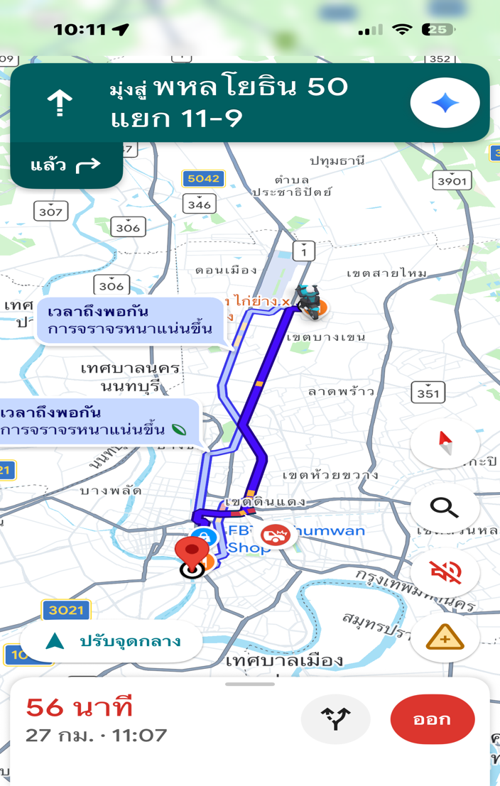
เบิกค่าใช้จ่าย
บริษัท อัพบีน ไปถึง Cat Tower 27 กิโลเมตร
รวมไปกลับ 27 + 27 = 54 กิโล
54 * 5 =270 บาท

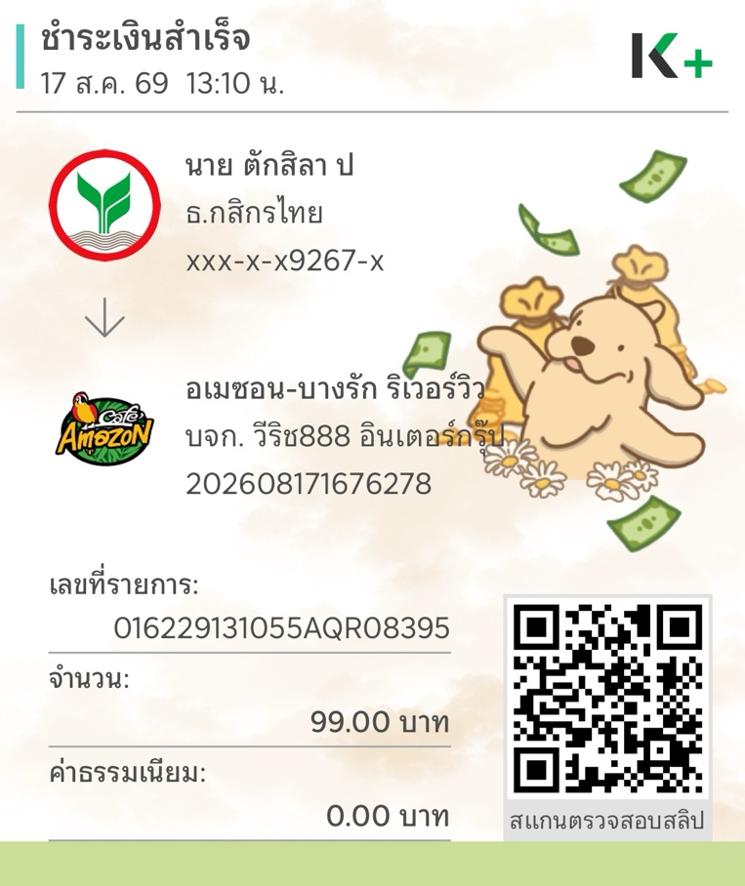

อาหารกลางวัน
99 บาท

รวมค่าใช้จ่าย 270 + 99
= 369 บาท

